4G模块通信方案
模块型号：银达尔合宙Air780E

系统结构重设计：（Generated by ChatGPT）
注：STM32也不是必须要采用，可用ESP32,Arduino等替代，只起到处理并传递信息的中转站
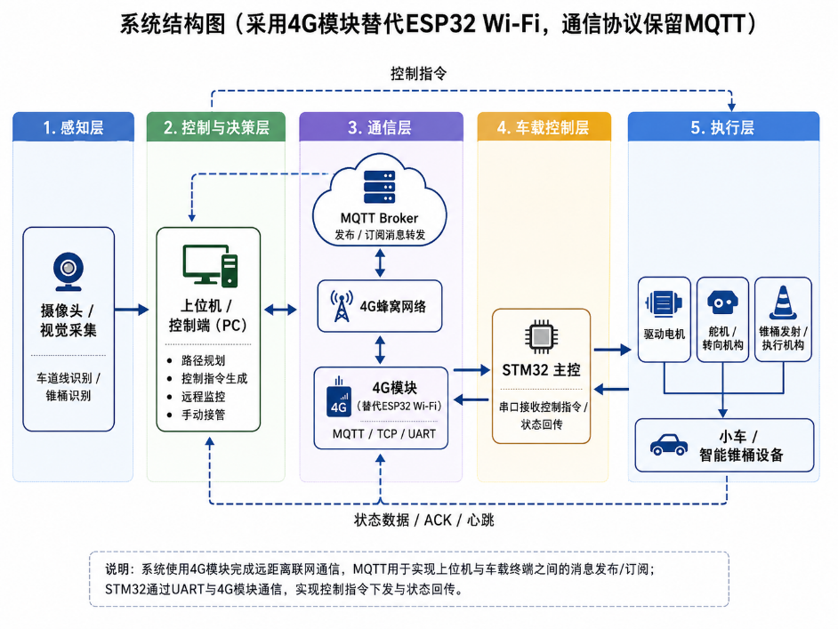

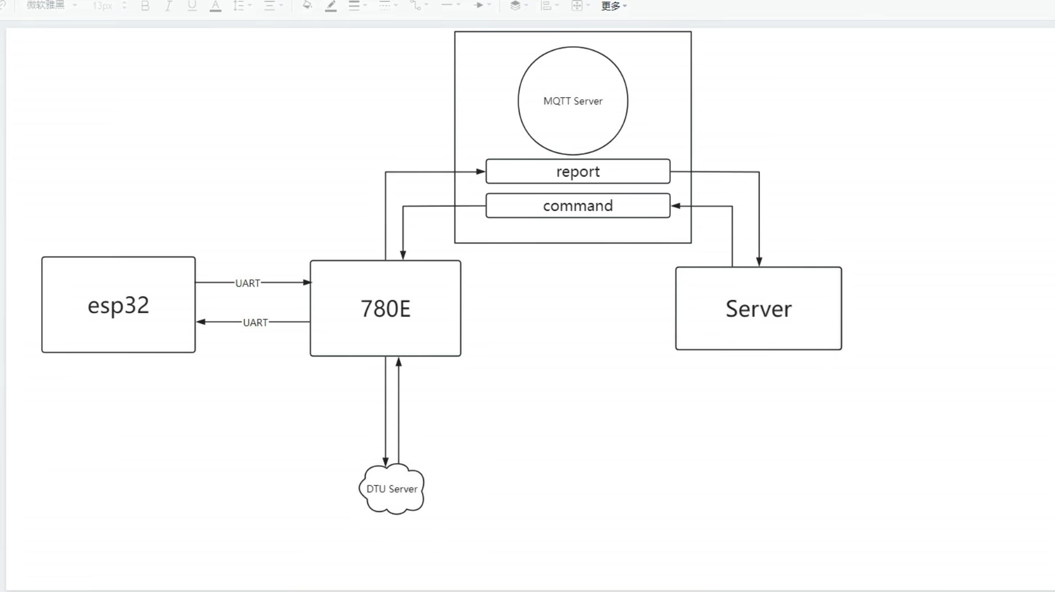
实现方式：
- 先对模块进行最基本的PC串口调试
需要用到USB-TTL模块，串口调试助手
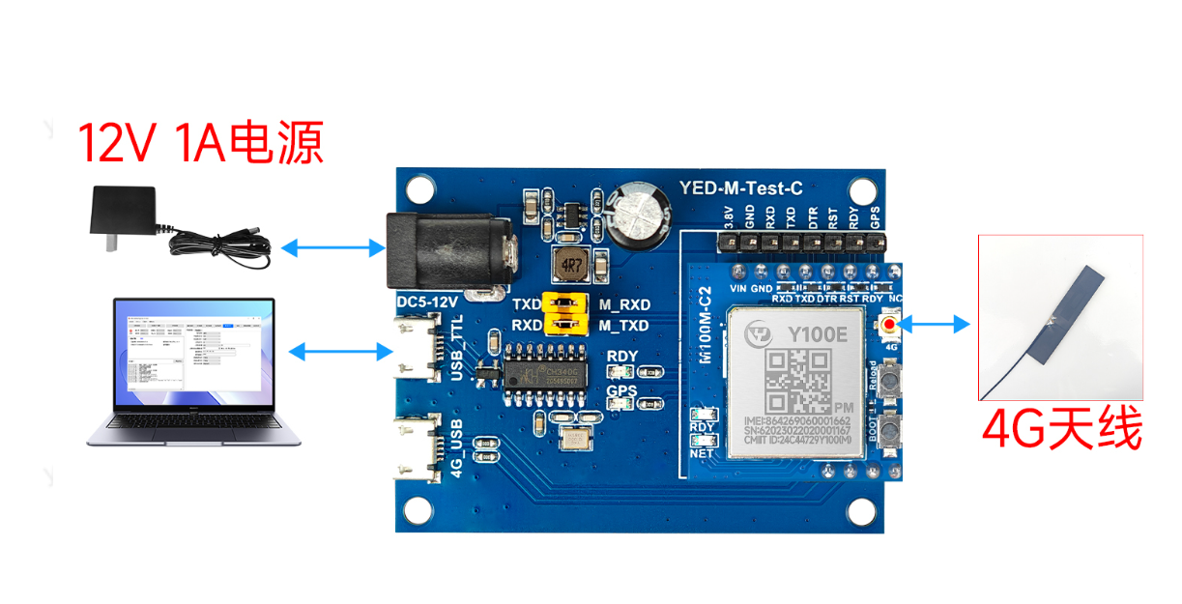
接线：
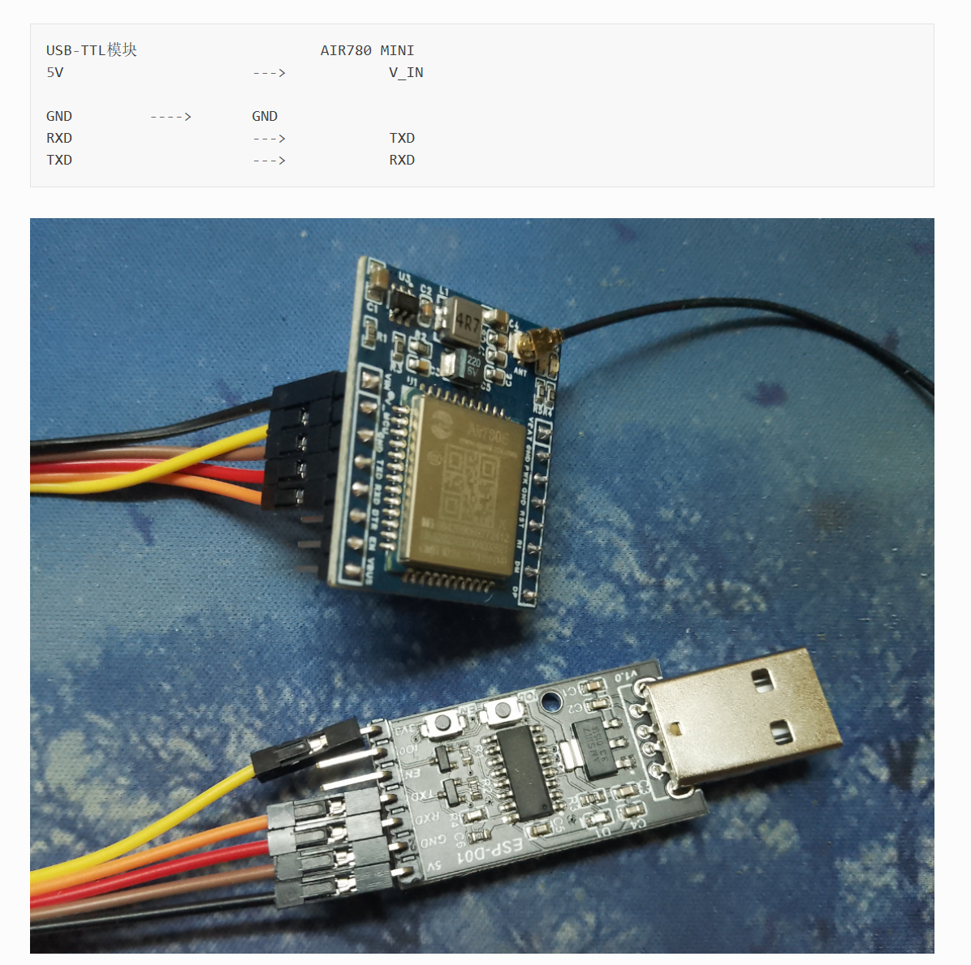
- 注册Onenet物联网平台（https://open.iot.10086.cn/），新建产品，添加设备（broker）
也可以用银尔达的DTU管理平台

- 电脑连接云端服务器/AT指令实现4G模块与服务器之间的通信
时间戳获取，计算token
注：需要注意原来的方案

- 连接STM32（完成这步后，已经实现了PC-Broker-STM32之间的连接）
接线
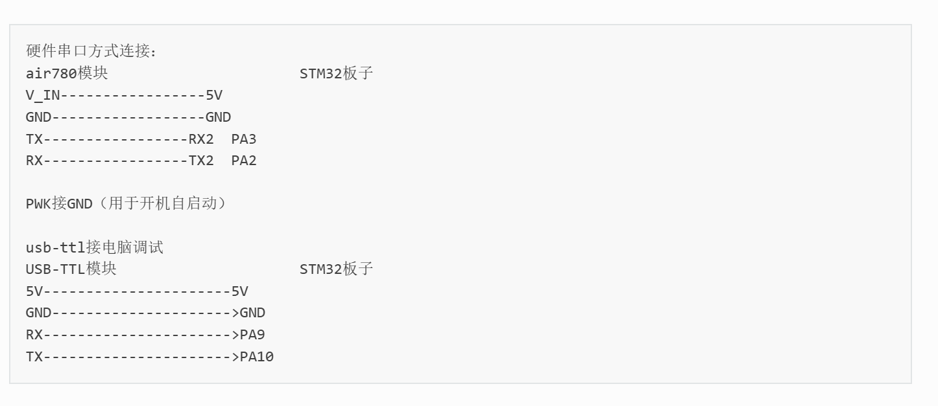
程序可参考例程（stm32F103）
通过MQTT订阅不同的Topic可以实现对不同交通锥的控制

参考资料：
1.官方资料：https://yinerda.yuque.com/yt1fh6/4gdtu/qpk0i4go2d5dlhnh
2. B站教程：
视频教程：1.https://www.bilibili.com/video/BV1h24y1N7gT?p=2&vd_source=7e9096f873fd022df58a2f436abdafa9
2.https://www.bilibili.com/video/BV1bK411Y7JQ?vd_source=7e9096f873fd022df58a2f436abdafa9
文档教程：
AIR780 MINI LTE 4G全网通模块 — wiki

